## **Bài 1: Cấu hình SPI1(Master) và truyền dữ liệu cho SPI2(Slave), khi SPI2(Slave) nhận được đúng dữ liệu gửi đi từ SPI1(Master) thì đèn led ở chân PB9 sẽ sáng, dùng ngắt nhận trên cổng SPI2. Khung truyền dữ liệu là 32byte data, tốc độ là 9Mbs/s, LSB đi trước, 2 bit 1 xung clock.**

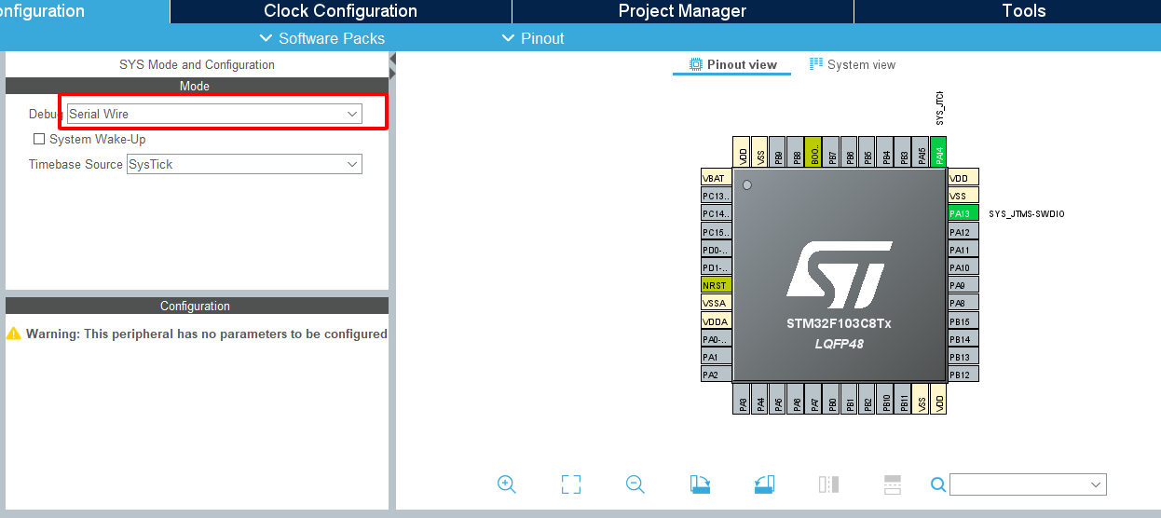

**Khởi tạo thông số của SPI1**

* **Full-Duplex Master**: Master ở chế độ song công (full duplex), vừa có thể truyền vừa nhận dữ liệu tại cùng một thời điểm
* Nếu là Master thì chân NSS là output nên chọn **Hardware NSS Output Signal**

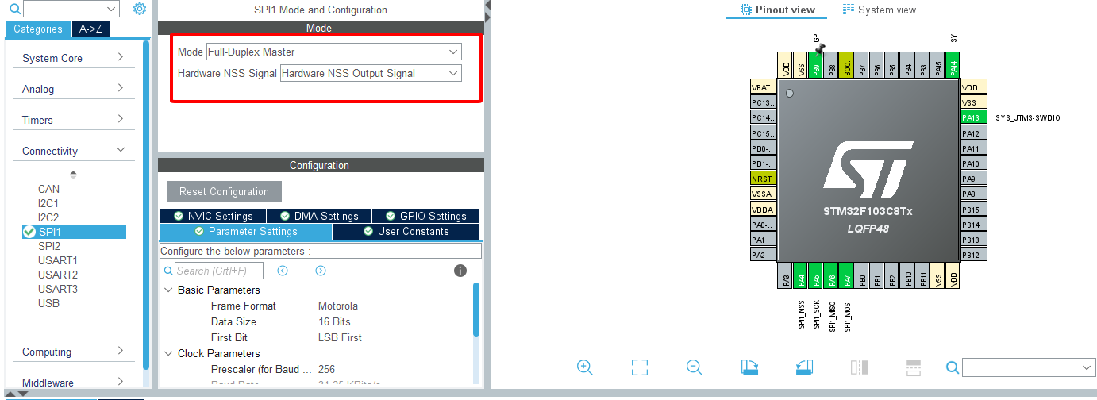

* Trong SPI1, param settings, chọn prescaler là 256 cho tốc độ khoảng 32.25 KBits/s
* Chọn LSB : Gửi bit có trọng số thấp nhất trước

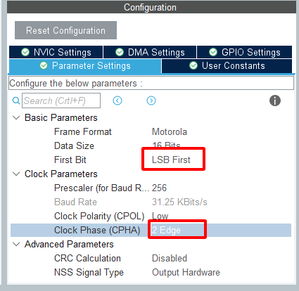

**Khởi tạo thông số của SPI2**

* **Full-Duplex Slave**: Slave ở chế độ song công (full duplex), vừa có thể truyền vừa nhận dữ liệu tại cùng một thời điểm.
* Và có thể cấu hình chân NSS bằng **Hardware NSS Input Signal.**

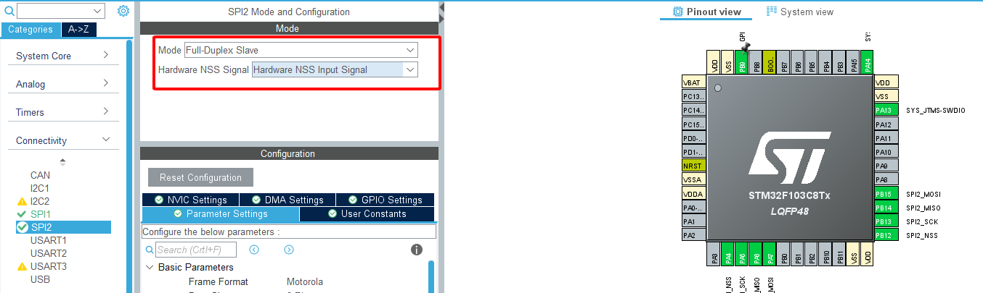

* Trong SPI2, param settings, chọn prescaler là 256 cho tốc độ khoảng 32.25 KBits/s

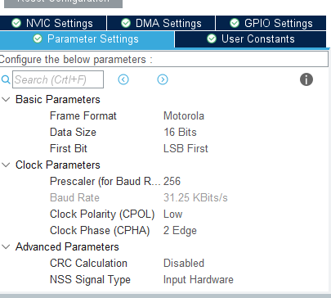

Dùng ngắt nhận trên cổng SPI2

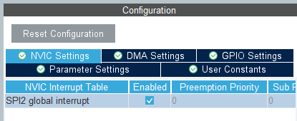

* Khai báo biến SPI_MASTER_Buffer_Tx để làm bộ đệm truyền SPI1, SPI_SLAVE_Buffer_Rx làm bộ đệm nhận từ SPI2
* Hàm HAL_SPI_RxCpltCallback và dán vào trên hàm main(), bên trong kiểm tra có phải ngắt SPI2 không, sau đó bật ngắt nhận RX để nhận thêm chuỗi, và đồng thời bật led

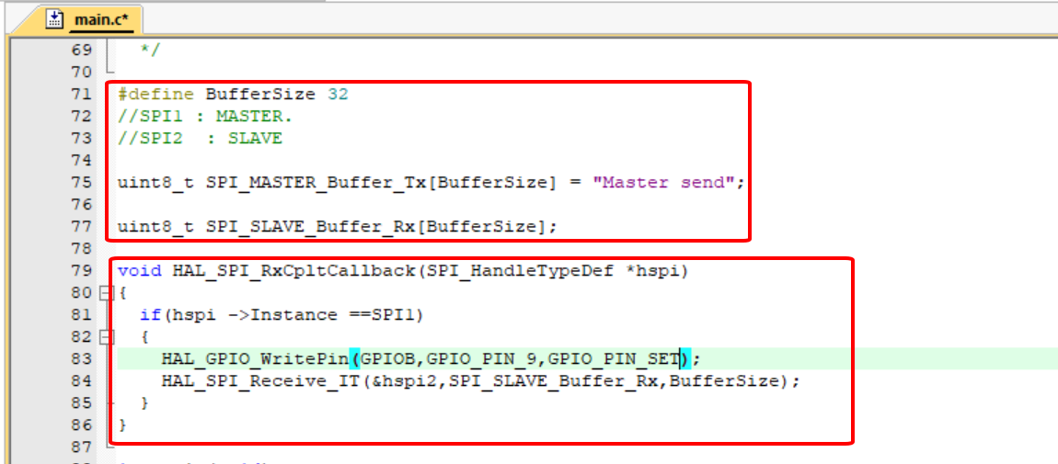

Trong hàm main

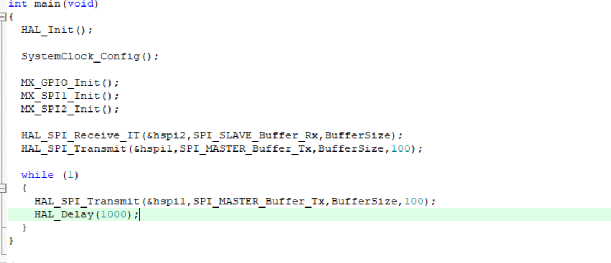

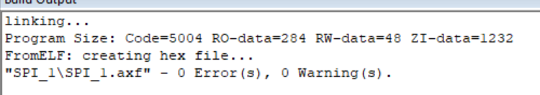

## **Bài 2: Cấu hình SPI1(Master) và truyền dữ liệu cho SPI2(Slave), khi SPI2(Slave) nhận được dữ liệu thì gửi lại cho SPI1(Master), SPI1(Master) nhận đúng dữ liệu gửi đi thì đèn led ở chân PB9 sẽ sáng, dùng ngắt nhận trên cổng SPI2 và SPI1. Khung truyền dữ liệu là 32byte data, tốc độ là 9Mbs/s, LSB đi trước, 2 bit 1 xung clock.**

* Tương tự bài 1, dùng thêm ngắt nhận trên cổng SPI1

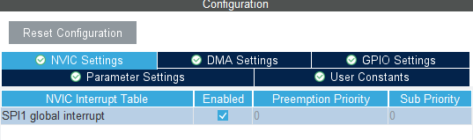

Khai báo thêm thư viện “String.h”

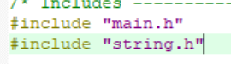

Khai báo biến và gọi hàm HAL_SPI_RxCpltCallback

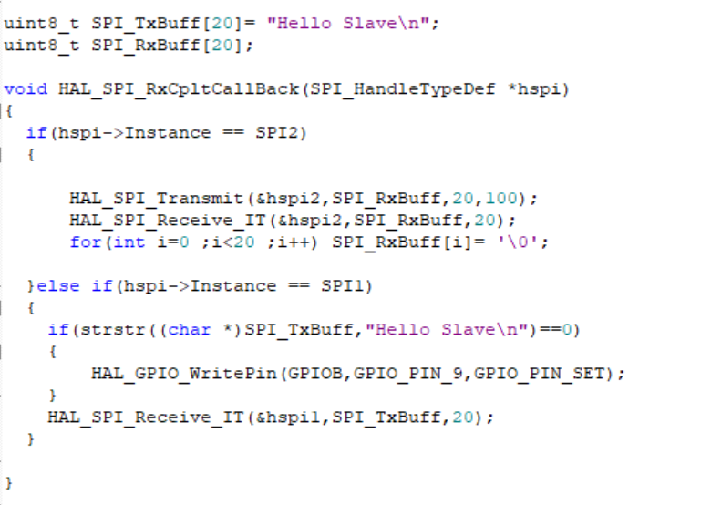

Hàm main

